ХОРШОО ХӨГЖҮҮЛЭХ САНГИЙН ТАЙЛАН

2024.12.16 Цагаан-Уул

Монгол улсын Засгийн газраас 2022 оныг "Хоршооны хөгжлийг дэмжих жил" болгон зарласантай холбогдуулан төр хоршооллын хамтын ажиллагааг өргөжүүлэх, төрөөс хоршооны талаар баримталж буй бодлого арга, хэмжээг сурталчлах, хоршоодыг идэвхжүүлэх зорилгоор сумын хоршооны хөгжлийн төлөвлөгөөг боловсруулан батлуулж, жижиг, дунд үйлдвэрлэлийг хөгжүүлэх, худалдаа, ахуйн үйлчилгээний хангамж, чанарыг сайжруулах чиглэлээр сумын хөгжлийн тэргүүлэх чиглэлийг батлуулж, ХХААХҮСайдын 2021 оны 12 дугаар сарын 13-ны өдрийн А/361 тушаалаар батлагдсан “Хоршоо хөгжүүлэх сангаас хөнгөлөлттэй зээл олгох, сонгон шалгаруулах, эргэн төлүүлэх, ханалт тавих журам”ын дагуу төсөл сонгон шалгаруулах хороо болон хяналтын зөвлөлийг ИТХ-аар батлуулан хоршоог хөгжүүлэх сангийн төслийг зарлах, хүлээн авах товыг тогтоолгон 04 дүгээр сарын 08 нд ХХСангийн ТСШХороо хуралдаж 45,0 сая төгрөгний зээлийг Цахьяа бизьяа хоршоо кофе шоп ажиллуулах чиглэлээр 20,0 сая, Сангийн далай шарга хоршоо, хоршооны үйл ажиллагааг өргөжүүлж, ногоон тэжээл тариалах чиглэлээр 25,0 сая төгрөгний хөнгөлөлттэй зээлд тус тус хамрагдан үйл ажиллагаагаа явуулж байна. ХХСангийн эргэн төлөлтийг хуваарийн дагуу төлүүлэх, мэдээллийн санд оруулж, мэдээлэх, хяналт тавьж ажиллаж байгаа бөгөөд одоогийн байдлаар санд 82,9 сая төгрөг төвлөрөөд байна.

2024 оны 04 дугаар сарын 06-ны өдрийн ИТХ-ын хяналт тавих комисс Сум хөгжүүлэх сангаас зээл авсан ААН, хоршоо, иргэдийг мэдээллээр ханган, арга зүйн зөвөлгөө өгч ажилласан бөгөөд шалгалтанд 3 хоршоо, 12 иргэн хамрагдсан бөгөөд зээлдэгч нар журмын дагуу үйл ажиллагаагаа эрхэлж, үйлдвэрлэл, үйлчилгээгээ явуулж өрхийн орлогоо нэмэгдүүлж, шинээр ажлын байр бий болгон амжилттай ажиллан, сум болон аймгийн үзэсгэлэн худалдаанд амжилттай оролцож байна. Явцын хугацаа хэтрэлттэй 6 иргэнд албан мэдэгдэл хүргүүлсэн бөгөөд 5 зээлдэгч зээлээ мэдэгдэлийн хугацаанд төлсөн.

ХХСангийн хугацаа хэтэрсэн зээлийг төлүүлэх талаар зээлдэгч нарт тухай бүр нь мэдэгдэл өгч зээлээ төлөх талаар анхааруулж ажиллаж байна. 2024 онд ИХАШШүүх рүү шилжүүлсэн ХХСангаас зээл аваад зээлийн гэрээний хугацаа бүрэн дууссан зээлдэгчийн төгрөг бүрэн төлөгдөж санг хохиролгүй болгосон.

2024 онд ХХСангаас 194 650 000 төгрөгийн зээлийг сумын хөгжлийн тэргүүлэх чиглэлийн дагуу үйлдвэрлэл үйлчилгээ явуулж байгаа хоршоодод олгохоор төлөвлөсөн. ХХСангаас зээл авсан хоршоо, ААН, иргэдэд ИТХ болон ХХСангийн хяналтын зөвлөлтэй хамтран хяналт шалгалтыг зохион байгуулж зээлээ журмын дагуу зориулалтаар ашиглаж, үйлдвэрлэл үйлчилгээгээ явуулж байгаад байнгын хяналт хийж, явцын хугацаа хэтрэлттэй болон гэрээний хугацаа дууссан зээлдэгч нарт албан мэдэгдэлийг тухай бүр өгч зээлүүдийг шүүхийн байгууллага руу шилжүүлэн Х.Х.Сангийн эргэн төлөлтийг сайжруулан сангийн хөрөнгийг төвлөрүүлэн 2022 онд 116.0 сая төгрөг, 2023 онд 51 300 000 төгрөг, 2024 онд 136 680 000 төгрөгний зээлийг Аварга тэс хоршоо, Хотгойд элгэн нутаг хоршоо, Маяг саяг хоршоо, Цахьяа бизьяа хоршоо, сангийн далай шарга хоршоодод гарган ажиллаж байна.

2024 онд эргэн төлөгдөх зээл 95 595 081 төгрөг, зээлийн хүү 6 309 807 төгрөг нийт 101 904 888 төгрөгний эргэн төлөлт хийгдэх ёстойгоос

2024 оны 11 дүгээр сарын 30-ны байдлаар хоршоо хөгжүүлэх сангийн хүүгийн орлого 8 925 325 төгрөг, үндсэн зээл 74 043 841 төгрөг нийт 82 969 166 эргэн төлөгдсөн.

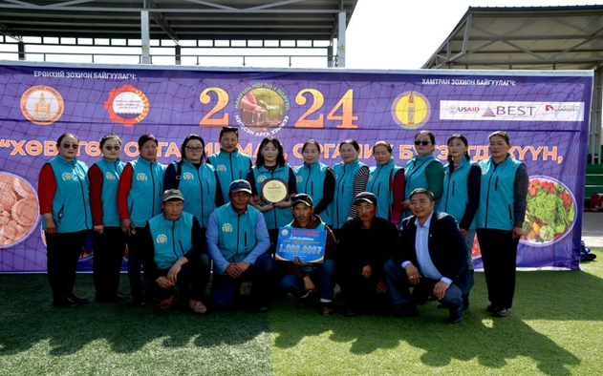 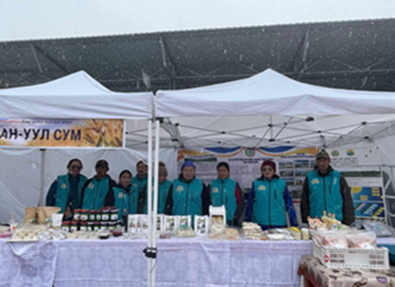“Хөвсгөл органик мах, органик бүтээгдэхүүн, намрын ногоон өдрүүд -2024” үзэсгэлэн худалдаанд “Хоёр Эрдэнэ-Нэг сувд” хоршоо нь цагаан идээний бэлгийн багцаар, Тосонгийн өвөр нэгдэл органик махны худалдаа, сүү сүү,цагаан идээ үйлдвэрлэгч 10 иргэн, хоол үйлдвэрлэл эрхлэгч 1 , шилмэл малны үзэсгэлэн худалдаанд 3 иргэн, хөдөө аж ахуйн тасгийн 3 мэргэжилтэн оролцож “Шилдэг зохион байгуулалттай 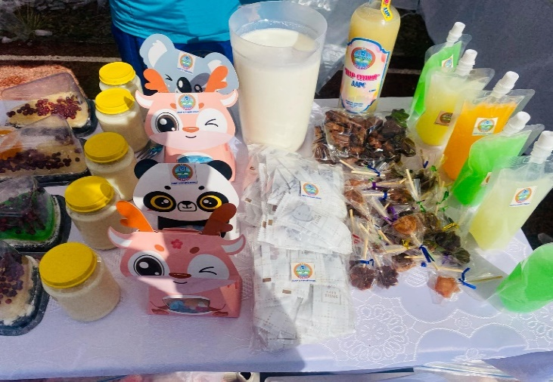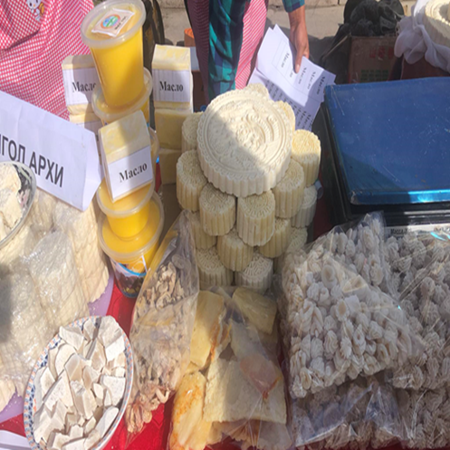сум”-аар шалгарлаа.

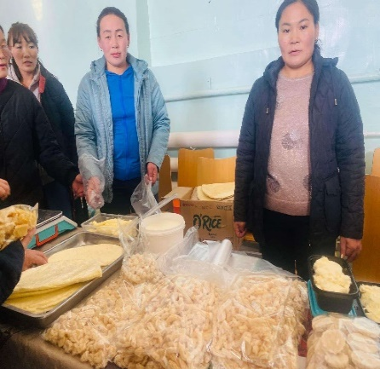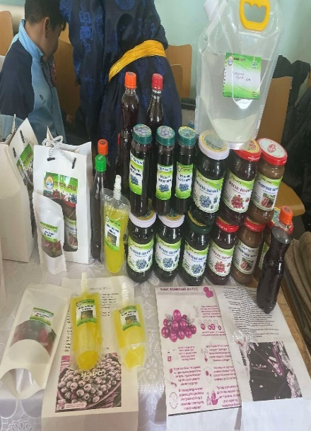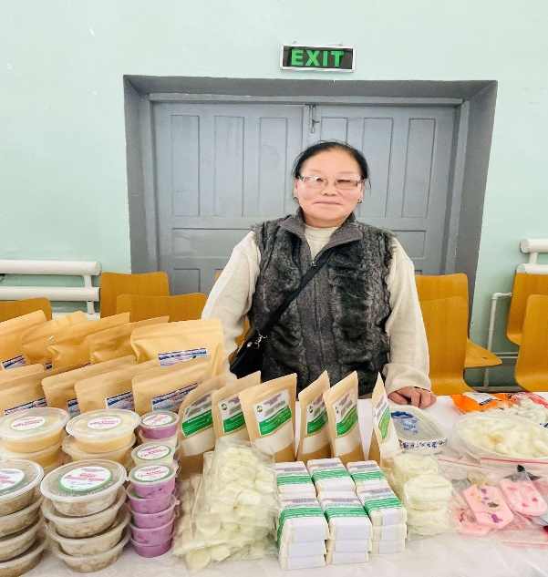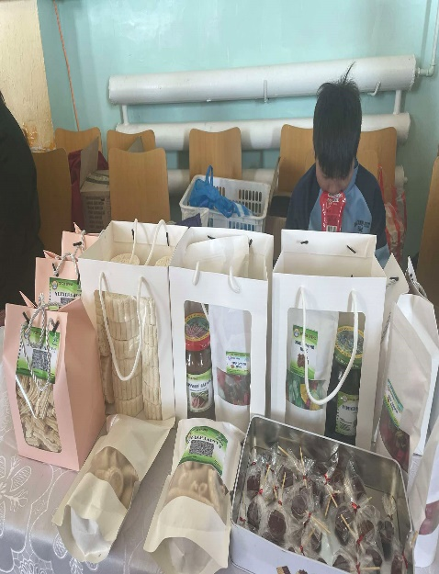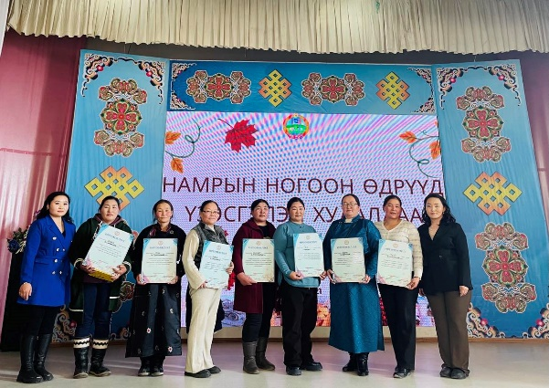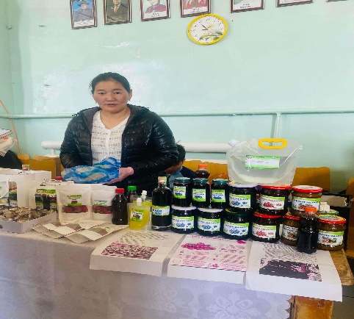Сумын ЖДҮ, хоршоо, өрхийн үйлдвэрлэл, малчид, хоол үйлдвэрлэл, үйлчилгээ эрхлэгчдэд зориулан жил бүр зохион байгуулагддаг “Намрын ногоон өдрүүд-2024” үзэсгэлэн худалдааг 2024 оны 10 дугаар сарын 21-ний өдөр Соёлын төвтэй хамтран зохион байгууллаа.

3. Хоршоо хөгжүүлэх сангийн программ сунгуулах зардалд жил бүр 100 000 төгрөг

4. Нягтлан бодогчийн программ ашигласны төлбөрт 215 000 төгрөг төлдөг.

Бүтээгдэхүүн хөгжүүлэлт, хаяг шошгоны сургалтанд иргэдийг хамруулах

МҮХАҮТ-аас санаачилсан “Бизнесийн сэргэлт” хөтөлбөрт иргэдийг хамруулах

4. Шинэ хоршоо хөдөлгөөний хүрээнд шинээр байгуулагдсан 20 хоршооны гишүүдийг чадавхжуулах, бэхжүүлэх сургалт зохион байгуулсан.

Жижиг дунд, өрхийн үйлдвэрлэл эрхлэгч бүтээгдэхүүн, үйл ажиллагааг олон нийтэд сурталчлан таниулах аймаг, сумын үзэсгэлэн худалдаа, бүтээгдэхүүн хөгжүүлэлтийн сургалтуудыг зохион байгууллаа.